Ixellles réf 2786 B : Appartement 2 chambres à vendre

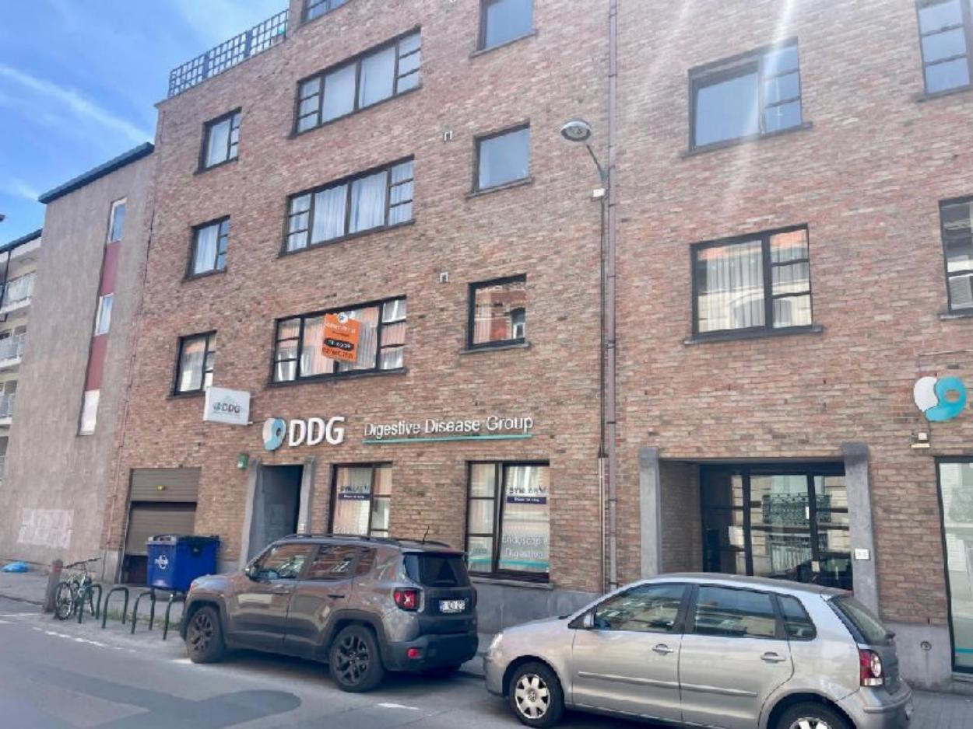

Ixelles (réf 2786 B) : Entre la rue de Visé et l’avenue des Grenadiers. Dans un immeuble bien entretenu construit en 1988, au 1er étage (sur 4) avec ascenseur, agréable appartement 2 chambres à moderniser selon vos envies. Il se compose comme suit : Hall d’entrée, Spacieux séjour de ± 30 m², Cuisine super équipée + arrière-cuisine avec WC séparé et débarras, 2 grandes chambres de 17 m² et 20 m², Hall de nuit avec boiler dans coffrage, Salle de bain avec baignoire (pommeau de douche), lavabo, et emplacement pour machine à laver, Deuxième WC séparé. Peu de charges communes 180€/mois. Cave privative incluse. Emplacement de parking couvert compris dans le prix. Libre à l’acte. PEB G. Electricité à remettre en conformité. Infos & visites : Century 21 Boondael – 02/660.21.21 – 0491/19.73.57 – www.century21boondael.be

Infos & Visites Century 21 Boondael 02/660.21.21
OU www.century21boondael.be

Prix : 375.000 €

Avenue du Bois de la Cambre, 92 à 1050 Ixelles

Informations générales :

- Hauteur plafond : 2,7m
- Nombre de chambre : 2
- Nombre de salle de bains : 1
- Garage / Parking : 1 /
- Type de cuisine : Aménagée
- Type de chauffage : Electricité
- Année de construction : 1980
- Revenu cadastral : 1737€
- Charges mensuelles : 180 €

Surfaces :

- Surface habitable : 100 m²

Détails :

1ère étage:
- Arrière-cuisine 1,44 x 1,84 = 2,66m²
- Chambre 3,58 x 4,75 = 17,05m² - 5,28 x 3,77 = 19,77m²
- Cuisine 3,41 x 3,70 = 12,63m²
- Hall 2,47 x 2,55 = 6,33m²
- Palier 1,38 x 2,70 = 3,75m² + 0,57m²
- Salle de bains 2,25 x 2,48 = 5,59m²
- Salon 4,48 x 6,89 = 30,89m²
- WC 1,37m² + 1,14m²
Pièces diverses:
- Cave
- Débarras 1,13m²
- Garage
Equipements de Cuisine:
- Congélateur
- Cuisinière électrique
Equipements de Cuisine (suite):
- Frigo
- Hotte aspirante
- Lave linge
- Lave vaisselle
- Meubles de cuisine
- Double évier
Equipements Electrique:
- Videophone
Equipements divers:
- Double vitrage
- Porte blindée
Fenêtres:
- Bois
Certifications:
- Emissions CO2 129,00 Kg Co2m²an
- Prestation énergétique 502,00 Kwh
- Total énergie primaire 43.666,00 kwh/an

Photos :

